
TRABAJO PRACTICO

Alumno: Emilia Riveros

Taller Laboratorio de Informática

Curso: 1°A

Profesora: Andrea Gómez

Tema: internet
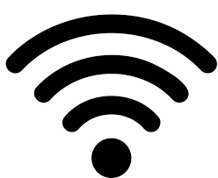
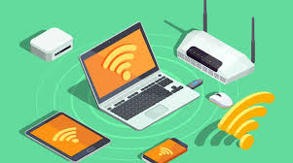
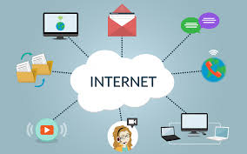

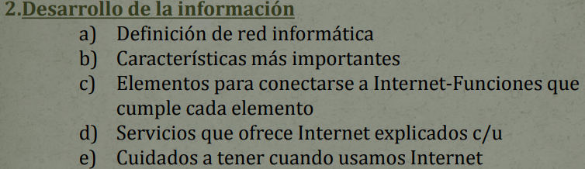

Respuestas:

Una red informática es un conjunto de dispositivos que se encuentran interconectados entre si a través de un medio, estos intercambian información y comparten recursos. Son sistemas de comunicación en la que distintos dispositivos actúan de emisor y receptor de manera alterna.
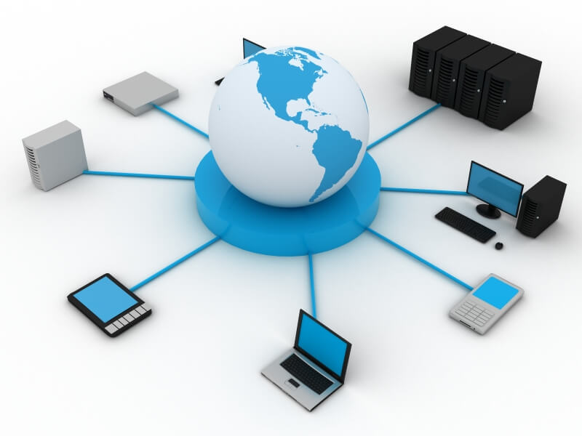

Qué son las redes informáticas y cómo funcionan - Implika
b)Las características de una red informática son:

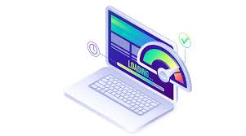
1,Velocidad. Es otra característica que varía en función del tipo de instalación (fibra óptica, cable o inalámbrica). También varía en función del número de equipos que se va a conectar. Por ejemplo, si este es elevado, una red inalámbrica no es la mejor opción, debido a que la velocidad (megabytes por segundo o mbps) se reparte entre todos los dispositivos conectados.

2.Seguridad. La seguridad es uno de los puntos más importantes. Pueden aparecer intrusos en nuestra red que nos quiten ancho de banda. Dependiendo del tipo de instalación que se haga, estos intrusos pueden entrar por diferentes vías. Por ello, es necesario la instalación de cortafuegos o firewalls que doten a tu empresa de mayor seguridad de tus datos e información privada.
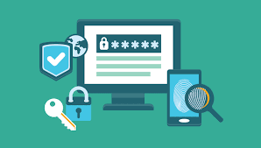

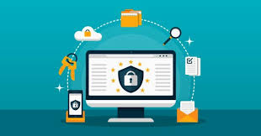

3.Confiabilidad. Las máquinas a pesar de lo que muchos digan, también tienen un lado humano y tienen fallos. Si uno de los equipos que forman parte de la red se estropea es importante que este fallo no afecte al resto de la red y que puedas seguir trabajando con tus demás dispositivos. Para ello, es muy aconsejable tener un hardware que sea capaz de soportar este tipo de fallos.
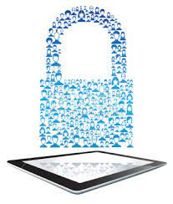

4.Escalabilidad. Un negocio no es estático, y por tanto, las necesidades del mismo pueden variar con el tiempo. Es importante que nuestra red informática nos permita añadir nuevos dispositivos sin perder calidad ni velocidad. 
5.Disponibilidad. Debes conocer muy bien las necesidades de tu negocio y en función de esto, instalar una red acorde a ello. Las redes informáticas, por lo general, están mucho tiempo activas, así que es importante que estén preparadas para soportar esta actividad con un rendimiento óptimo en todo momento.
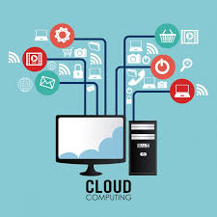
5 características de una buena red informática
C)Los elementos para conectarse a internet son:
1.Un ordenador: El ordenador es una de las principales herramientas que usamos para interactuar e introducir datos en el computador
.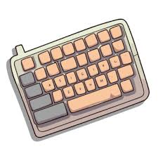
2.Una conexión: Permiten conectar una amplia gama de dispositivos externos a tu ordenador.
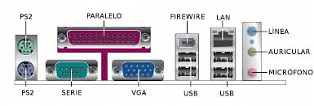
3.Un modem: Es un dispositivo que envía información entre el mundo exterior o red de área extensa (WAN) y tu casa.

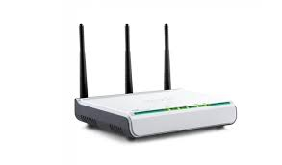

4.Un proveedor de acceso a Internet: permite a los clientes acceder a internet y, al mismo tiempo, ofrecen servicios adicionales como correo electrónico, registro de dominios y alojamiento web.

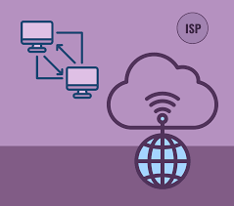

5.Un navegador: Es un programa que permite ver la información que contiene una página web
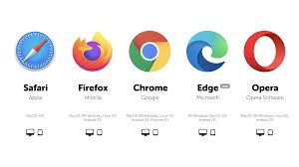

Conexión a Internet. Modem

d) Los servicios que ofrece internet son: redes sociales, etc.), la transferencia de archivos (FTP), los grupos de noticias, la mensajería instantánea, la telefonía por Internet y la transmisión de contenido multimedia.

¿Qué es y qué nos ofrece Internet?
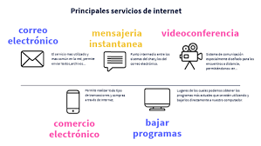

c)Los cuidados son :

1. Publica información personal de forma limitada y profesional.

2. Mantén la configuración de privacidad activada.

3.Ten cuidado con lo que descargas.

4.Elige contraseñas seguras.

5. Practica la navegación segura.

Reglas de seguridad para internet - Kaspersky

3.

4. las funciones de word son:

1.Crear
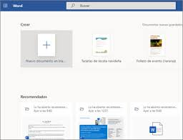

2. editar


3. formatear

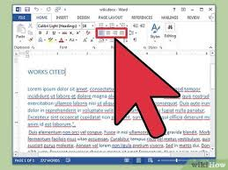

4. compartir documentos
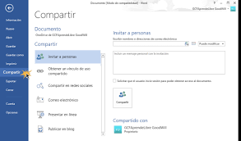

Word: qué es, para qué sirve y principales funciones

